|  |  |  |  |
| --- | --- | --- | --- |
| **ASIGNATURA: ELEMENTOS DE INGENIERÍA DE**  **SOFTWARE** | ***Comisión*** | ***Trabajo Práctico*** | |
| **760 - Elementos de Ingeniería de Software - A** | **Trabajo Práctico Integrador** | |
| ***Nro.*** | ***Fecha*** |
| **-** | **09/07/2020** |

**Trabajo Práctico Integrador**

**Grupo N°1**

**Año 2020**

**Integrantes del equipo:**

|  |  |  |
| --- | --- | --- |
| **Nombre y Apellido** | **E-mail** | **Teléfono** |
| **Florencia Massey** | **florenciamssy@gmail.com** | **02227475160** |
| **Juan Manuel Gerez** | **juanmadaria92@gmail.com** | **1158077295** |
| **Pablo Gerez** | **pablogerez2000@gmail.com** | **1164081371** |
| **Joaquín Pettinari** | **joaquinpettinari@hotmail.com** | **1161511893** |
| **Tiago Cabrera** | [**tiagocabrera14@outlook.com**](mailto:tiagocabrera14@outlook.com) | **1144094733** |

**Docente:**

**Prof. Mg. Marisa Daniela Panizzi**

***Agenda***

***Casos de Uso*** 3

***Subsistema de Administración*** 3

***Diagrama*** 3

***Especificaciones*** 3

***Subsistema de Seguridad*** 5

***Diagrama*** 5

***Especificaciones*** 5

***Historias de usuario*** 6

***Subsistema de Administración*** 6

***Subsistema de Seguridad*** 6

***Requerimientos no funcionales*** 6

***Modelo de Dominio: Subsistema Administración*** 7

***Modelo de Ciclo de Vida*** 7

***Criterios*** 7

***Valoraciones*** 8

***Métricas*** 8

***Funcionalidad: Seguridad*** 8

***Fiabilidad: Tolerancia a fallos*** 8

***Usabilidad: Aprendizaje*** 8

***Eficiencia: Comportamiento en el tiempo*** 8

***Mantenibilidad: Estabilidad*** 9

***Calidad de uso: Productividad*** 9

***Diagrama de Comunicación: Subsistema Administración*** 9

***Diagrama de Clases: Subsistema Administración*** 10

***Riesgos*** 10

***Riesgos de Proyecto*** 10

***Presupuesto*** 10

***Fuga de Personal*** 10

***Mala gestión del proyecto*** 11

***Riesgos Técnicos*** 11

***Factor de infraestructura*** 11

***Mantenimiento*** 11

***Estimación (Técnica de puntos de casos de uso)*** 11

***Subsistema de Administración*** 11

***Subsistema de Seguridad*** 13

# ***Casos de Uso***

## ***Subsistema de Administración***

### ***Diagrama***

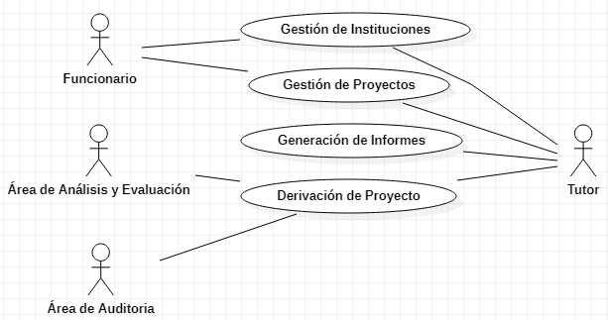

### ***Especificaciones***

|  |  |
| --- | --- |
|  | Gestión de Instituciones |
| Caso de Uso | Funcionario |
| Nombre | Gestión de Instituciones |
| Número | 1 |
| Tipo | Primario |
| Pre-Condición | Solicitud de inscripción por parte de una institución. |
| Actor | Funcionario |
| Descripción | El presente caso de uso permite gestionar las altas, modificaciones  y consultas de instituciones. |
| Flujo Principal | 1. Verificar si existe la institución. 2. Modificar/Consultar institución. |
| Flujo Alternativo | * 1. Si no existe, dar de alta la institución.   2. Asignar un tutor. |
| Post-Condición | Institución inscripta, modificada o consultada. |

|  |  |
| --- | --- |
|  | Gestión de Proyectos |
| Caso de Uso | Funcionario |
| Nombre | Gestión de Proyectos |
| Número | 2 |
| Tipo | Primario |
| Pre-Condición | Presentación de proyecto por parte de una institución. |
| Actor | Funcionario |
| Descripción | El presente caso de uso permite gestionar las altas, modificaciones,  bajas y consulta de proyectos. |
| Flujo Principal | 1. Verificar si existe el proyecto. 2. Modificar/Eliminar/Consultar |
| Flujo Alternativo | 1. Si no existe, dar de alta el proyecto. |
| Post-Condición | Proyecto inscripto, modificado, eliminado o consultado. |

|  |  |
| --- | --- |
|  | Generación de Informes |
| Caso de Uso | Tutor |
| Nombre | Generación de Informes |
| Número | 3 |
| Tipo | Primario |
| Pre-Condición | Institución/Proyecto inscripto. |
| Actor | Tutor |
| Descripción | El presente caso de uso permite generar reportes de inscripción de  institución o proyectos y proyectos por institución. |
| Flujo Principal | 1. Verificar estado de institución/proyecto 2. Generar informe 3. Registrar informe |
| Flujo Alternativo | ------ |
| Post-Condición | Informe generado. |

|  |  |
| --- | --- |
|  | Derivación de Proyecto |
| Caso de Uso | Tutor |
| Nombre | Derivación de Proyecto |
| Número | 4 |
| Tipo | Primario |
| Pre-Condición | Proyecto inscripto sin derivar. |
| Actor | Tutor |
| Descripción | El presente caso de uso permite derivar los proyectos inscriptos al  área de análisis y evaluación. |
| Flujo Principal | 1. Verificar si el proyecto no está en ejecución. 2. Derivar proyecto al área de análisis y evaluación. |
| Flujo Alternativo | 1. Derivar al área de auditoria. |
| Post-Condición | Proyecto derivado al área correspondiente. |

## ***Subsistema de Seguridad***

### ***Diagrama***

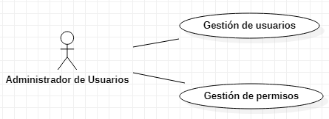

### ***Especificaciones***

|  |  |
| --- | --- |
|  | Gestión de usuarios |
| Caso de Uso | Administrador de usuarios |
| Nombre | Gestión de Usuarios |
| Número | 1 |
| Tipo | Primario |
| Pre-Condición | Tener un usuario con permisos para administrar. |
| Actor | Administrador de usuarios |
| Descripción | El presente caso de uso permite dar de alta, modificar, eliminar o  consultar usuarios. |
| Flujo Principal | 1. Verificar si el usuario el existe 2. Modificar/Eliminar/Consultar |
| Flujo Alternativo | 1. Si no existe, dar de alta. |
| Post-Condición | Usuario dado de alta, modificado, eliminado o consultado. |

|  |  |
| --- | --- |
|  | Gestión de permisos |
| Caso de Uso | Administrador de usuarios |
| Nombre | Gestión de permisos |
| Número | 2 |
| Tipo | Primario |
| Pre-Condición | Tener un usuario con permisos para administrar. |
| Actor | Administrador de usuarios |
| Descripción | El presente caso de uso permite asignar permisos (roles) a los  diferentes usuarios. |
| Flujo Principal | 1. Modificar usuario 2. Asignar/Quitar permiso. |
| Flujo Alternativo | ------ |
| Post-Condición | Permiso asignado o quitado al usuario. |

# ***Historias de usuario***

## ***Subsistema de Administración***

* **Cómo** funcionario **quiero** dar de alta instituciones **para** tenerlas registradas en el sistema.
* **Cómo** funcionario **quiero** modificar instituciones **para** corregir datos incorrectos o actualizarlos.
* **Cómo** funcionario **quiero** listar instituciones **para** observar el detalle de cada una.
* **Cómo** funcionario **quiero** dar de alta proyectos **para** tenerlos registrados en el sistema.
* **Cómo** funcionario **quiero** modificar proyectos **para** corregir datos incorrectos o actualizarlos.
* **Cómo** funcionario **quiero** listar proyectos **para** ver el detalle de cada uno.
* **Cómo** funcionario **quiero** eliminar proyectos **para** sacarlos del sistema en caso de requerirse.
* **Cómo** tutor **quiero** generar un reporte de inscripción de proyecto **para** que la misma quede asentada.
* **Cómo** tutor **quiero** generar un reporte de inscripción de institución **para** que la misma quede asentada.
* **Cómo** tutor **quiero** generar un reporte de proyectos por institución **para** informar sobre los proyectos que posee cada institución.
* **Cómo** tutor **quiero** derivar proyectos **para** que continúen con el flujo de análisis a través de cada departamento.

## ***Subsistema de Seguridad***

* **Cómo** administrador de usuarios **quiero** dar de alta usuarios **para** que tengan acceso al sistema.
* **Cómo** administrador de usuarios **quiero** dar de baja usuarios **para** llevar una mejor gestión de los mismos.
* **Cómo** administrador de usuarios **quiero** modificar usuarios **para** cambiar permisos de acceso y/o datos del usuario.
* **Cómo** administrador de usuarios **quiero** gestionar el acceso de los usuarios a través de la asignación o quita de permisos **para** evitar que visualicen áreas específicas del sistema que no le correspondan.

# ***Requerimientos no funcionales***

1. El sistema debe estar desarrollado en el lenguaje Java para Back-End y el framework Angular para Front-End.
2. Las transacciones de negocio deben responder al usuario en menos de 5 segundos.
3. El sistema debe tener una disponibilidad del 100%, para que el usuario ingrese, cuando lo necesite.
4. Se usarán mecanismos de encriptación de los datos que por cuestiones de seguridad no deben viajar al servidor en texto plano, como es el caso de las contraseñas. Se guardará en la base de datos utilizando MD5 como algoritmo de encriptación.
5. La interfaz deberá ser simple, intuitiva y de fácil uso para que cualquier tipo de usuario pueda utilizar el sistema de forma correcta y rápida.
6. El sistema debe proporcionar mensajes de error al usuario cuando no puede ingresar al sistema.
7. El sistema debe contar con documentación sobre su uso.
8. El sistema debe poseer un diseño “Responsive” a fin de garantizar la adecuada visualización en múltiples computadoras, tablets y smartphones.
9. El tiempo para iniciar o reiniciar el sistema no podrá ser mayor a 3 minutos.
10. El sistema tiene que brindar al programador o al desarrollador, la facilidad de instalación, de mantenimiento y facilidad de actualización hacia versiones más modernas.
11. Realizar un Backup diario del sistema.
12. Ante una contingencia en los servidores locales, el sistema se implementará en un ambiente híbrido (cloud y servidores) para asegurar su recuperación y continuación de funcionamiento.

# ***Modelo de Dominio: Subsistema Administración***

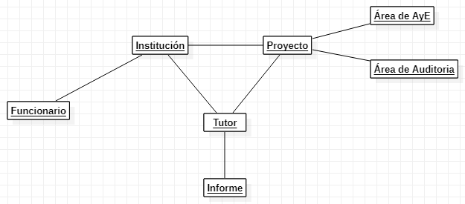

# ***Modelo de Ciclo de Vida***

## ***Criterios***

|  |  |  |  |  |
| --- | --- | --- | --- | --- |
| Ci | Criterios | vi1 | vi2 | vi3 |
| C1 | Experiencia del Usuario | Novato | Conocedor | Experto |
| C2 | Expresión del Usuario | Callado | Comunicativo | Expresivo |
| C3 | Exper.Desarr. con Aplicación | Novato | Conocedor | Experto |
| C4 | Exper.Desarr. con Software | Novato | Conocedor | Experto |
| C5 | Madurez de Aplicación | Nuevo | Estándar | Bien Establecido |
| C6 | Complejidad del Problema | Sencillo | Difícil | Complejo |
| C7 | Funcionalidad Parcial | No deseable | Deseable | Urgente |
| C8 | Frecuencia de Cambios | Raramente | Lento | Rápido |
| C9 | Magnitud de Cambios | Menor | Moderado | Extremo |
| C10 | Tamaño del Producto | Pequeño | Mediano | Grande |
| C11 | Complejidad del Producto | Sencillo | Difícil | Complejo |
| C12 | Requisitos “-Ilidad” | Flexible | Moderado | Exigente |
| C13 | Requisitos de Interfaz Humano | Menor | Significativo | Crítico |
| C14 | Perfil de Financiación | Bajo-Alto | Estable | Alto-Bajo |
| C15 | Disponibilidad de Fondos | Escaso | Suficiente | Amplio |
| C16 | Perfil de Personal | Bajo-Alto | Estable | Alto-Bajo |
| C17 | Disponibilidad de Personal | Escaso | Suficiente | Amplio |
| C18 | Accesibilidad de Usuarios | Sin Acceso | Acceso Limitado | Acceso Libre |
| C19 | Compatibilidad de Dirección | Sólo Directrices | Flexibles | Imposición Estricta |
| C20 | Compatibilidad GC/CC | Básico | Intermedio | Avanzado |

## ***Valoraciones***

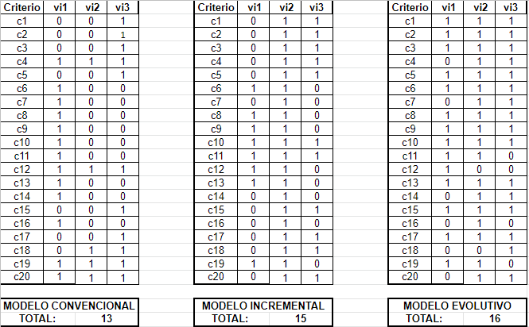

A partir de las valoraciones, el ciclo de vida que se utilizará para el proyecto será el Modelo Evolutivo o también llamado Modelo en Espiral. Este modelo representa un enfoque dirigido por el riesgo para el análisis y estructuración del proceso software. El proyecto comienza siendo pequeño, investigando los mayores riesgos que se pueden tolerar, para pasar a agrandarse poco a poco, en base a elementos claves sobre los que se construyen las siguientes fases de la espiral.

# ***Métricas***

## ***Funcionalidad: Seguridad***

Consideramos esta métrica ya que previene el acceso no autorizado, ya sea accidental o a propósito, a programas y datos.

## ***Fiabilidad: Tolerancia a fallos***

Consideramos esta métrica porque se puede mantener un nivel especificado de desempeño en casos de fallas de software.

## ***Usabilidad: Aprendizaje***

Consideramos esta métrica porque sirve para reconocer el esfuerzo de los usuarios al momento de entender la lógica del sistema.

## ***Eficiencia: Comportamiento en el tiempo***

Consideramos esta métrica porque a través de ella, se consigue medir el tiempo de inicio, de carga, en que tiempo se realizan los procesos, si están dentro del tiempo específico, etc. Técnicamente entre más rápido, mejor.

## ***Mantenibilidad: Estabilidad***

Consideramos esta métrica ya que sirve para controlar los riesgos inesperados por modificaciones (extensión, modificación, corrección).

## ***Calidad de uso: Productividad***

Consideramos esta métrica ya que podemos medir el rendimiento de las tareas cotidianas del usuario final.

# ***Diagrama de Comunicación: Subsistema Administración***

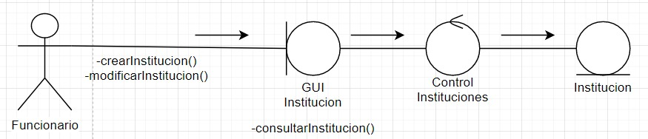

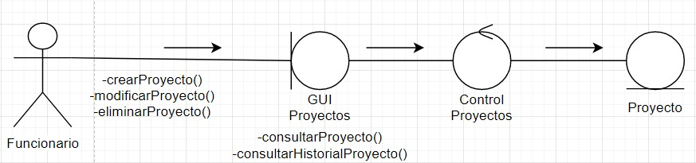

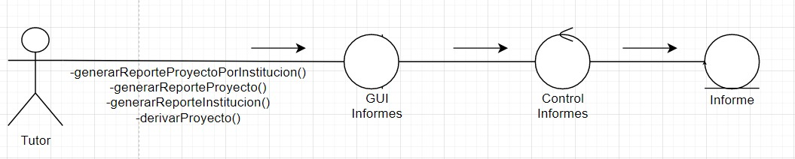

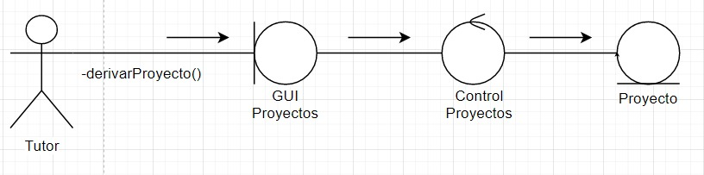

# ***Diagrama de Clases: Subsistema Administración***

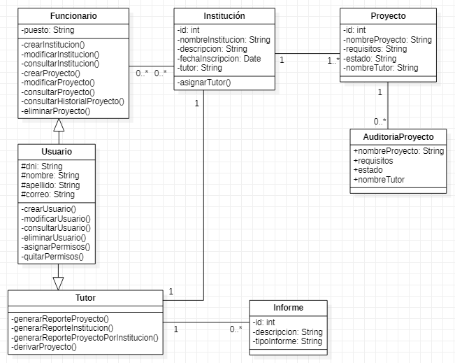

# ***Riesgos***

## ***Riesgos de Proyecto***

### ***Presupuesto***

Este es un problema habitual que se puede dar por varias razones, internas o externas, entre ellas el mal cálculo de los posibles gastos a la hora de plantear el proyecto o el incremento excesivo de los precios dada la situación económica del país en el que se desarrolla.

Posible solución: realizar un cálculo económico lo más exacto posible para llevar con mayor exactitud el futuro costo de desarrollo del proyecto. En el caso de que el país se encuentre en una mala situación económica, hay que intentar conseguir un préstamo para solventar los gastos innecesarios.

### ***Fuga de Personal***

El hecho de que miembros del equipo se retiren del proyecto es frecuente.

Posible solución: analizar el motivo de la deserción del empleado, si el mismo fue por cuestiones salariales, revisar el valor de mercado de dicho puesto. En cambio, si fue por condiciones laborales, ofrecer una solución.

### ***Mala gestión del proyecto***

No contar con elementos cruciales para el proyecto, como requerimientos, planes, seguimiento, control de cambios, recursos requeridos, entre otros. Esto derivará en una mala gestión del proyecto, incumplimiento de las fechas de entrega comprometidas y un continuo cambio en el alcance.

Posible solución: utilizar el método Scrum, un proceso para trabajar en equipo y aplicar las mejores prácticas dentro del marco de desarrollos ágiles, a través del cual se realizan entregas parciales y totales del producto final.

## ***Riesgos Técnicos***

### ***Factor de infraestructura***

Pueden presentarse errores en el funcionamiento de las bases de datos y generar inconsistencias en los mismos.

Posible solución: programar un Backup diario para tener una copia de la BBDD, poder restaurarla y recuperar los datos en caso de fallos.

### ***Mantenimiento***

Una posible falta de mantenimiento del código puede conllevar a errores que son difíciles de rastrear y brindar una solución rápida del problema.

Posible solución: posterior a la implementación, evaluar continuamente las funcionalidades del sistema.

# ***Estimación (Técnica de puntos de casos de uso)***

## ***Subsistema de Administración***

* Caso de Uso: Gestión de Instituciones
  + Transacciones: 5
  + Tipo: Medio (10)
  + Tipo de actor: Complejo (3)
* Caso de Uso: Gestión de Proyectos
  + Transacciones: 5
  + Tipo: Medio (10)
  + Tipo de actor: Complejo (3)
* Caso de Uso: Generación de Informes
  + Transacciones: 2
  + Tipo: Simple (5)
  + Tipo de actor: Complejo (3)
* Caso de Uso: Derivación de informe
  + Transacciones: 3
  + Tipo: Simple (5)
  + Tipo de actor: Complejo (3)

Peso total de los casos de uso sin ajustar:

|  |  |  |
| --- | --- | --- |
| Tipo de Caso de Uso | Peso | Cantidad |
| Simple | 5 | 2 |
| Medio | 10 | 2 |
| Complejo | 15 | 0 |

UUCW = 5 * 2 + 10 * 2 + 15 * 0 = **30**

Peso total de los actores:

|  |  |  |
| --- | --- | --- |
| Tipo de Actor | Peso | Cantidad |
| Simple | 1 | 0 |
| Medio | 2 | 0 |
| Complejo | 3 | 4 |

UAW = 3 * 4 = **12**

Puntos de casos de uso sin ajustar:

UUCP = UUCW + UAW

UUCP = 30 + 12 = **42**

Factor de complejidad técnica:

|  |  |  |  |
| --- | --- | --- | --- |
| Factor | Descripción | Peso | Valor |
| T1 | Sistema distribuido | 2 | 3 |
| T2 | Objetivos de performance o tiempo de respuesta | 1 | 4.5 |
| T3 | Eficiencia del usuario final | 1 | 3 |
| T4 | Procesamiento interno complejo | 1 | 2 |
| T5 | El código debe ser reutilizable | 1 | 5 |
| T6 | Facilidad de instalación | 0.5 | 4 |
| T7 | Facilidad de uso | 0.5 | 4 |
| T8 | Portabilidad | 2 | 0 |
| T9 | Facilidad de cambio | 1 | 2 |
| T10 | Concurrencia | 1 | 5 |
| T11 | Incluye objetivos especiales de seguridad | 1 | 5 |
| T12 | Provee acceso directo a terceras partes | 1 | 0 |
| T13 | Se requieren facilidades especiales de entrenamiento a usuarios | 1 | 3 |

TF = 0.6 + (0.01 * 39.5) = 0.6 + 0.395 = **0.995**

Factor del entorno:

|  |  |  |  |
| --- | --- | --- | --- |
| Factor | Descripción | Peso | Valor |
| E1 | Familiaridad con el modelo de proyecto utilizado | 1.5 | 3 |
| E2 | Experiencia en la aplicación | 0.5 | 2.5 |
| E3 | Experiencia en orientación a objetos | 1 | 5 |
| E4 | Capacidad del analista líder | 0.5 | 5 |
| E5 | Motivación | 1 | 2 |
| E6 | Estabilidad de los requerimientos | 2 | 3 |
| E7 | Personal Part-Time | -1 | 0 |
| E8 | Dificultad del lenguaje de programación | -1 | 0 |

EF = 1.4 + (-0.03 * 21.25) = 1.4 – 0.6375 = **0.7625**

Puntos de casos de uso ajustados:

AUCP = UUCP * TF * EF

AUCP = 42 * 0.995 * 0.7625 = **31.86**

Esfuerzo del proceso de desarrollo:

E = AUCP * CF

E = 31.86 * 20

**E = 637.2 HH**

El esfuerzo del proceso de desarrollo para el subsistema de administración es de 637.2 Horas-Hombre.

## ***Subsistema de Seguridad***

* Caso de Uso: Gestión de
  + Transacciones: 5
  + Tipo: Medio (10)
  + Tipo de actor: Complejo (3)
* Caso de Uso: Gestión de
  + Transacciones: 3
  + Tipo: Simple (5)
  + Tipo de actor: Complejo (3)

Peso total de los casos de uso sin ajustar:

|  |  |  |
| --- | --- | --- |
| Tipo de Caso de Uso | Peso | Cantidad |
| Simple | 5 | 1 |
| Medio | 10 | 1 |
| Complejo | 15 | 0 |

UUCW = 5 * 1 + 10 * 1 + 15 * 0 = **15**

Peso total de los actores:

|  |  |  |
| --- | --- | --- |
| Tipo de Actor | Peso | Cantidad |
| Simple | 1 | 0 |
| Medio | 2 | 0 |
| Complejo | 3 | 2 |

UAW = 3 * 2 = **6**

Puntos de casos de uso sin ajustar:

UUCP = UUCW + UAW

UUCP = 15 + 6 = **21**

Factor de complejidad técnica:

|  |  |  |  |
| --- | --- | --- | --- |
| Factor | Descripción | Peso | Valor |
| T1 | Sistema distribuido | 2 | 3 |
| T2 | Objetivos de performance o tiempo de respuesta | 1 | 5 |
| T3 | Eficiencia del usuario final | 1 | 3 |
| T4 | Procesamiento interno complejo | 1 | 3 |
| T5 | El código debe ser reutilizable | 1 | 5 |
| T6 | Facilidad de instalación | 0.5 | 4 |
| T7 | Facilidad de uso | 0.5 | 4 |
| T8 | Portabilidad | 2 | 0 |
| T9 | Facilidad de cambio | 1 | 3 |
| T10 | Concurrencia | 1 | 5 |
| T11 | Incluye objetivos especiales de seguridad | 1 | 5 |
| T12 | Provee acceso directo a terceras partes | 1 | 0 |
| T13 | Se requieren facilidades especiales de entrenamiento a usuarios | 1 | 3 |

TF = 0.6 + (0.01 * 42) = 0.6 + 0.42 = 1.02

Factor del entorno:

|  |  |  |  |
| --- | --- | --- | --- |
| Factor | Descripción | Peso | Valor |
| E1 | Familiaridad con el modelo de proyecto utilizado | 1.5 | 3 |
| E2 | Experiencia en la aplicación | 0.5 | 2.5 |
| E3 | Experiencia en orientación a objetos | 1 | 5 |
| E4 | Capacidad del analista líder | 0.5 | 5 |
| E5 | Motivación | 1 | 2 |
| E6 | Estabilidad de los requerimientos | 2 | 3 |
| E7 | Personal Part-Time | -1 | 0 |
| E8 | Dificultad del lenguaje de programación | -1 | 0 |

EF = 1.4 + (-0.03 * 21.25) = 1.4 – 0.6375 = **0.7625**

Puntos de casos de uso ajustados:

AUCP = UUCP * TF * EF

AUCP = 21 * 1.02 * 0.7625 = **22.18**

Esfuerzo del proceso de desarrollo:

E = AUCP * CF

E = 22.18 * 20

**E = 443.6 HH**

El esfuerzo del proceso de desarrollo para el subsistema de seguridad es de 443.6 Horas-Hombre.